|  |  |  |
| --- | --- | --- |
|  | **АКТ осмотра транспортного средства - Приложение к Акту о добровольном возврате/изъятии транспортного средства (предмета лизинга) от "\_\_\_" \_\_\_\_\_\_\_\_ 20\_\_ г. по Договору лизинга № 2551/22-ОБЛ от 12.10.2022** | |
| Дата и место осмотра: | | |
| Идентификационный № (VIN): | LVBS6PEBXNT065103 | |
| Тип, марка, модель ТС: | Седельный тягач FOTON AUMAN | |
| Год изготовления ТС | 2022 | |
| Модель, № двигателя | 77517719 | |
| Шасси (рама) № | LVBS6PEBXNT065103 | |
| Кузов (кабина, прицеп) | Отсутствует | |
| ПТС/ПСМ: | 164302053400144, выдан 29.11.2022 | |
| Свидетельство о рег. ТС | 9948631070, выдан 14.12.2022 | |
| Гос. регистрационный знак: | н190мр198 | |
| Пробег, км |  | |
| Количество ключей ТС: | Количество комплектов передано при изъятии\_\_\_\_\_\_\_\_ | Количество комплектов в архиве Лизингодателя\_\_\_\_\_\_\_\_ |
| Наличие СТС | Описание: C:\Users\Chusovitin.V\AppData\Local\Temp\msohtmlclip1\01\clip_image001.pngОписание: C:\Users\Chusovitin.V\AppData\Local\Temp\msohtmlclip1\01\clip_image001.png Отсутствует В наличии | |



Описание: C:\Users\Chusovitin.V\AppData\Local\Temp\msohtmlclip1\01\clip_image001.pngОписание: C:\Users\Chusovitin.V\AppData\Local\Temp\msohtmlclip1\01\clip_image001.png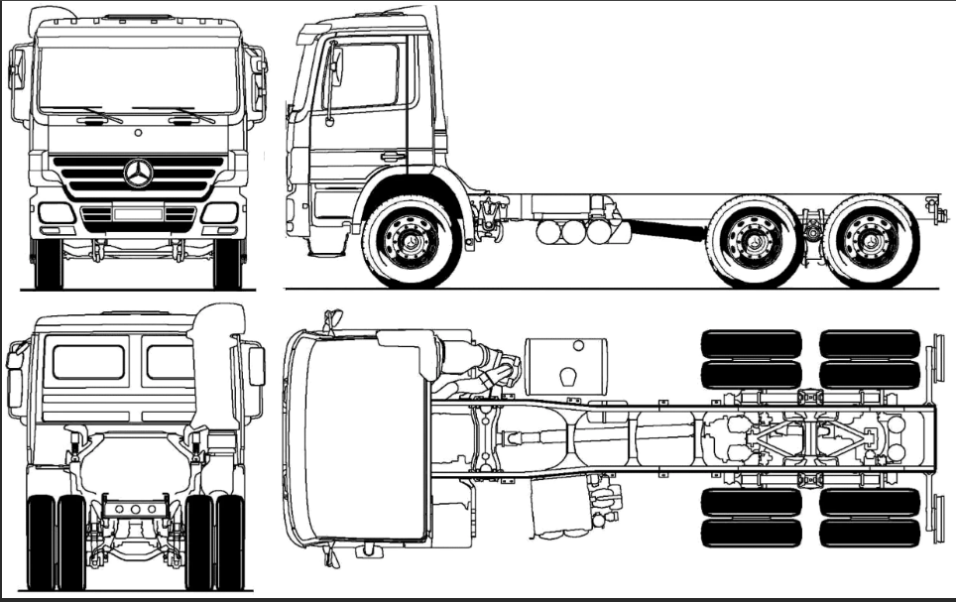

При осмотре не выявлены выявлены

*обвести место повреждения, коррозии,*

*дефекта*

|  |  |
| --- | --- |
| **Виды повреждений** | |
| 1 | Скол |
| 2 | Царапина |
| 3 | Трещина |
| 4 | Вмятина |
| 5 | Коррозия |
| 6 | Следы ремонта |
| 7 | Отсутствие детали |
| 8 | Следы аварии |
| 9 |  |
| 10 |  |

|  |  |  |  |  |  |  |
| --- | --- | --- | --- | --- | --- | --- |
|  |  | Название детали ТС |  | Вид повреждений |  | Размеры, площадь, форма и расположение повреждений на детали |
| **Наружные детали ТС** (перед.панель, капот, перед.крылья, зад. крылья, багажник, зад.панель, бамперы, молдинги, бок.зеркала) | | | | | | |
| 1 |  |  |  |  |  |  |
| 2 |  |  |  |  |  |  |
| 3 |  |  |  |  |  |  |
| 4 |  |  |  |  |  |  |
| **Стекла и приборы наружного освещения** (стекло ветр., передн.фары, противотум. фары, указ.поворотов, задние фонари) | | | | | | |
| 1 |  |  |  |  |  |  |
| 2 |  |  |  |  |  |  |
| 3 |  |  |  |  |  |  |
| 4 |  |  |  |  |  |  |
| **Салон** (обивки сидений, потолка, дверей, приборная панель) | | | | | | |
| 1 |  |  |  |  |  |  |
| 2 |  |  |  |  |  |  |
| 3 |  |  |  |  |  |  |
|  |  |  |  |  |  |  |
| **Шины и Диски** | | | | | | |
| 1 |  |  |  |  |  |  |
| 2 |  |  |  |  |  |  |
| 3 |  |  |  |  |  |  |
|  |  |  |  |  |  |  |
| |  |  |  |  | | --- | --- | --- | --- | | **2. Оснащение ТС** | | | | |  | Тягово-спец. устройство |  | Эл. привод бок. Зеркал | |  | Лебедка |  | Противотуманные фары | |  | Газовое оборудование |  | Эл. стеклоподъёмники | |  | Люк механический/электр. |  | Салон кожа | | | | | | | |

**Шины**

|  |  |  |
| --- | --- | --- |
| Марка, модель | Тип/Размер | Количество (шт.) |
|  |  |  |
|  |  |  |
| Установлены(зимние/летние) шины | Описание: C:\Users\Chusovitin.V\AppData\Local\Temp\msohtmlclip1\01\clip_image001.pngЗимние шины | Описание: C:\Users\Chusovitin.V\AppData\Local\Temp\msohtmlclip1\01\clip_image001.pngЛетние шины |
| Описание: C:\Users\Chusovitin.V\AppData\Local\Temp\msohtmlclip1\01\clip_image001.pngОписание: C:\Users\Chusovitin.V\AppData\Local\Temp\msohtmlclip1\01\clip_image001.pngОписание: C:\Users\Chusovitin.V\AppData\Local\Temp\msohtmlclip1\01\clip_image001.png**Диски** | | |

Диск легкосплавный \_\_\_\_\_\_\_\_ шт. Диск стальной \_\_\_\_\_\_\_\_\_ шт. Колпаки колес \_\_\_\_\_\_\_\_ шт.

|  |
| --- |
| Описание: C:\Users\Chusovitin.V\AppData\Local\Temp\msohtmlclip1\01\clip_image001.png**Запасное колесо** |

Описание: C:\Users\Chusovitin.V\AppData\Local\Temp\msohtmlclip1\01\clip_image001.pngОписание: C:\Users\Chusovitin.V\AppData\Local\Temp\msohtmlclip1\01\clip_image001.pngОписание: C:\Users\Chusovitin.V\AppData\Local\Temp\msohtmlclip1\01\clip_image001.png Диск легкосплавный

Описание: C:\Users\Chusovitin.V\AppData\Local\Temp\msohtmlclip1\01\clip_image001.png Отсутствует В наличии Узкопрофильное (докатное)

Диск стальной

**Видео-, аудио-, теле- аппаратура установленная на ТС**

|  |  |
| --- | --- |
| Наименование | Название марки, модель |
| автомагнитола |  |
| CD-проигрватель |  |
| DVD-проигрыватель |  |
| Дополнительно |  |
|  |  |
|  |  |
|  |  |

**Иное установленное оборудование/оснащение ТС**

|  |  |  |  |  |  |  |  |  |
| --- | --- | --- | --- | --- | --- | --- | --- | --- |
| Наименование | | | | | | Название марки, модель | | |
|  | | | | | |  | | |
|  | | | | | |  | | |
|  | | | | | |  | | |
| **3. Противоугонные устройства и системы** | | | | | | | | |
| Наименование | | | | | | Название марки, модель | | Количество пультов, ключей |
| Спутниковая поисковая система | | | | | |  | | шт. |
| Дополнительно | | | | | |  | |  |
|  | | | | | |  | |  |
|  | | | | | |  | |  |
|  | | | | | |  | |  |
|  | | | | | |  | |  |
|  | | | | | |  | |  |
| **4. Особые отметки (ТС не "на ходу", не заводится, наличие страховых случаев, пр.)** | | | | | | | | |
|  | | | | | | | | |
|  | | | | | | | | |
|  | | | | | | | | |
|  | | | | | | | | |
|  | | | | | | | | |
|  | | | | | | | | |
| Все сведения в настоящем Акте осмотра являются достоверными и соответствуют действительности | | | | | | от Лизингополучателя | \_ \_ \_ \_ \_ \_ \_ \_ \_ \_ \_ \_ \_ \_ \_ \_ \_ \_ \_ \_ \_ \_ \_ \_ \_ \_ \_ \_ \_ \_ \_ \_ | |
|  |  |  |  |  |  |  | *подпись ФИО* | |
| Транспортное средство осмотрено мною лично | | | | | | от Лизингодателя | \_ \_ \_ \_ \_ \_ \_ \_ \_ \_ \_ \_ \_ \_ \_ \_ \_ \_ \_ \_ \_ \_ \_ \_ \_ \_ \_ \_ \_ \_ \_ \_ | |
|  |  |  |  |  |  |  | *подпись ФИО* | |
| Описание: C:\Users\Chusovitin.V\AppData\Local\Temp\msohtmlclip1\01\clip_image001.png  Проведена фотосъемка | | | | | | Описание: C:\Users\Chusovitin.V\AppData\Local\Temp\msohtmlclip1\01\clip_image001.pngОписание: C:\Users\Chusovitin.V\AppData\Local\Temp\msohtmlclip1\01\clip_image001.pngОписание: C:\Users\Chusovitin.V\AppData\Local\Temp\msohtmlclip1\01\clip_image001.pngОписание: C:\Users\Chusovitin.V\AppData\Local\Temp\msohtmlclip1\01\clip_image001.png  VIN повреждений ТС ДО Аппаратуры пробега | | |